安装指导文档
1.点File，再点Import（前提：sql文件已导入数据库）
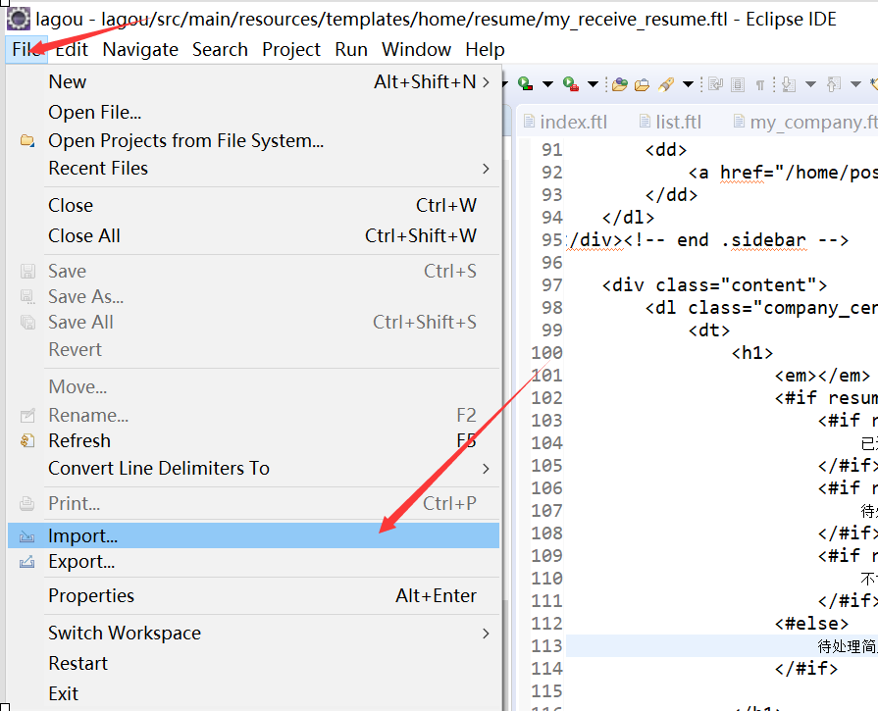

2.点General，再点Existing Projects into Workspace
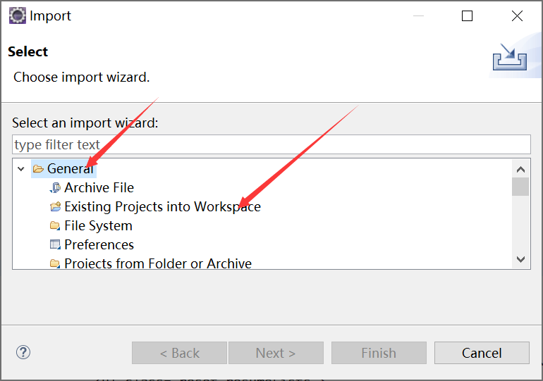
3.点击Browse找到我们项目源码里lagou文件夹，选中，点击选择文件夹。然后勾选“Copy projects into workspace”,然后点Finish
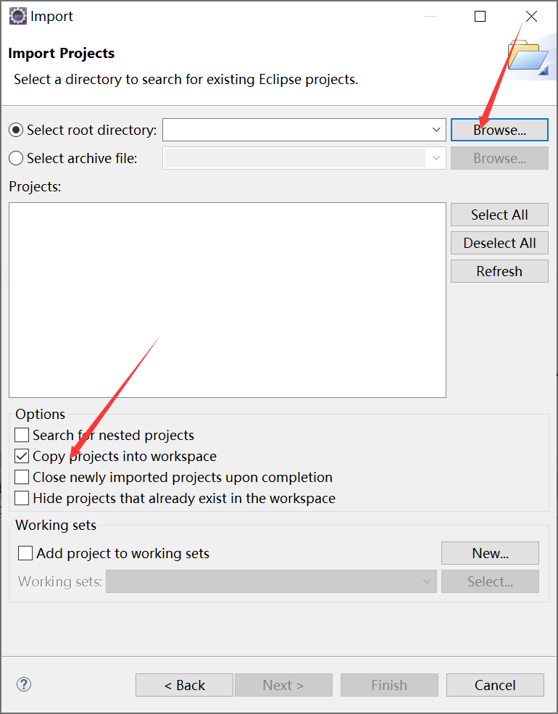
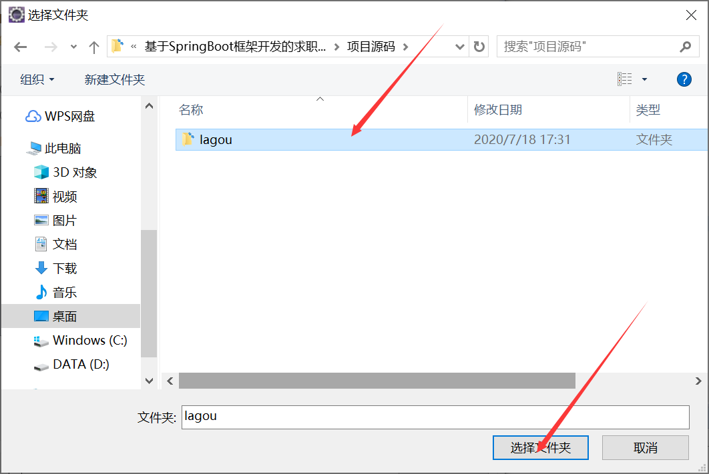

- 等待右下角这里jar包下载完毕（如果这里已经没有显示，而且文件中有报错，那说明jar包没下载成功，要手动导入jar包呢，导入教程在本地jar包文件夹里）
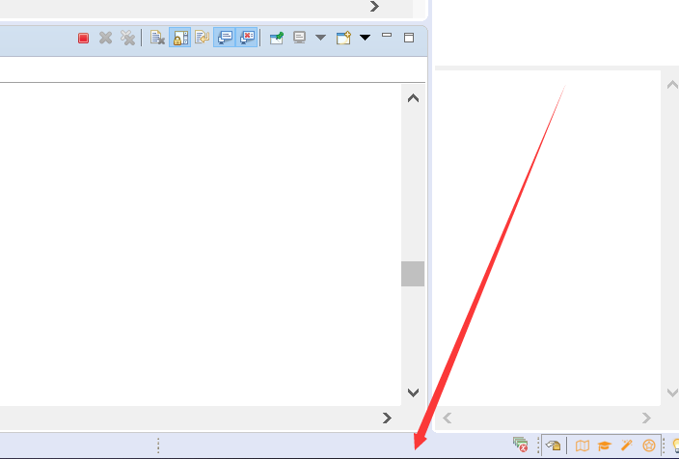
5.双击打开图中文件，把数据库用户和密码和端口改成你数据库的
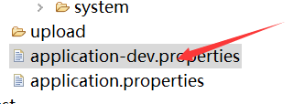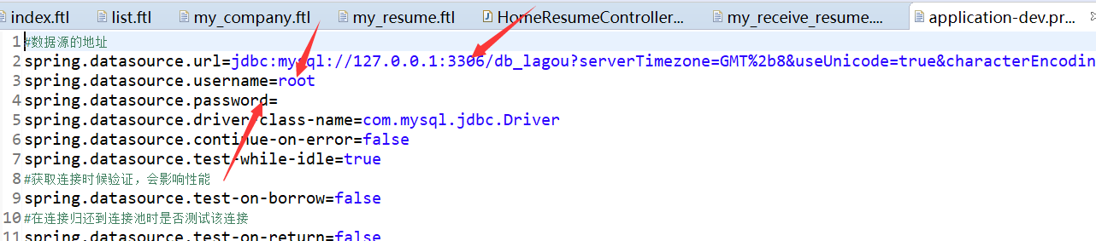
- 接着在还是这个文件，往下翻，找到这里，把这换成你工作区间的地址
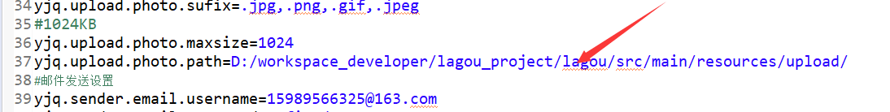
提示：怎么找工作区间地址呢？右键点lagou，然后点Properties
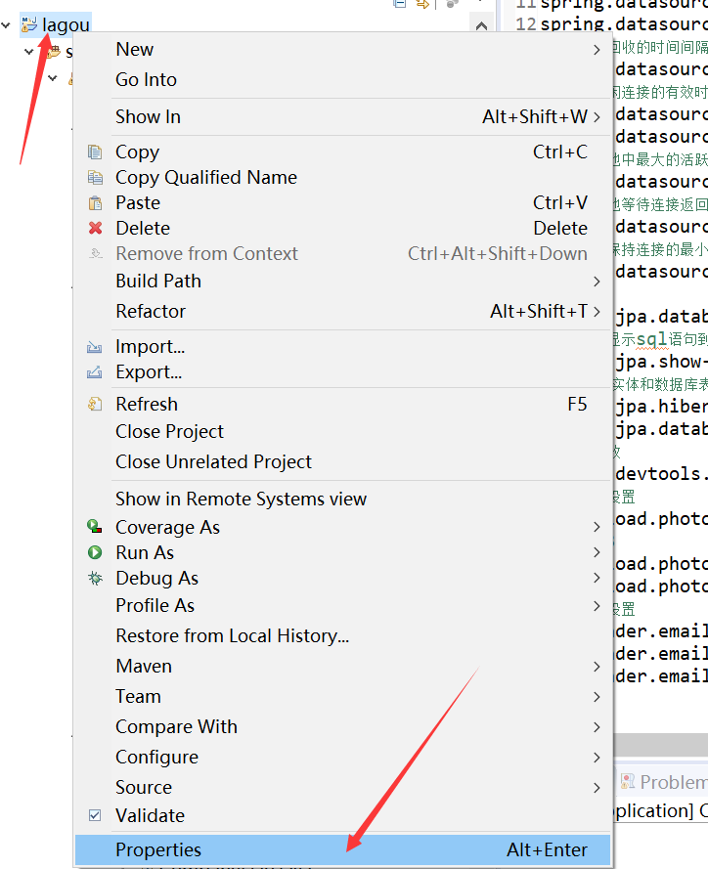
接着点Resource，找到Location,把这地址复制（这地址你们不用跟我一样）
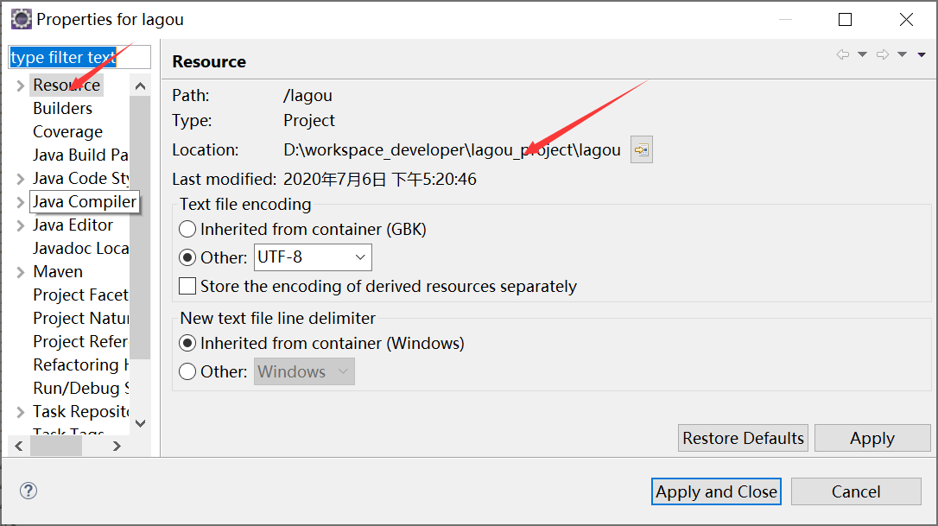
把“/src”前面部分地址替换你的地址（就是你刚刚复制的地址）
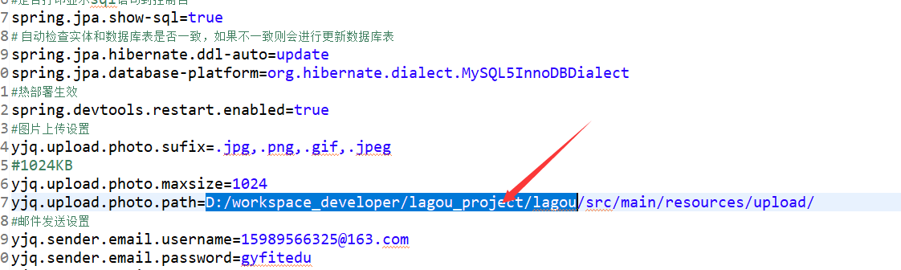

- 双击打开App文件，然后点上面绿色图标运行。等待控制台信息加载完
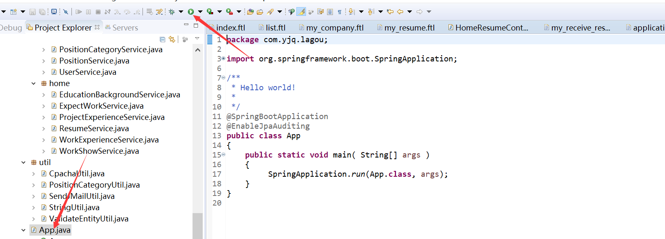

- 加载完，就能浏览页面啦。
输入网址：http://localhost:8082/home/index/index 访问的是网站首页面

输入网址：http://localhost:8082/admin/system/login 访问的是后台管理页面

